B&R auf der bauma 2013 in München
Modulares Automatisierungssystem für die Baumaschinenbranche

Auf der bauma 2013 zeigt B&R vom 15. bis 21. April in Halle D, Stand D1.216 sein Leistungsspektrum für die mobile Automation. Den Schwerpunkt des Messeauftritts bilden aktuelle Entwicklungen des Innovations- und Technologieführers.

B&R eröffnet mit seinem Steuerungs- und I/O-System MA170 der Automatisierung von Arbeitsmaschinen völlig neue Möglichkeiten: Revolutionär ist der modulare Systemaufbau, den B&R im Bereich der Industrieautomatisierung bereits perfektioniert hat und nun auch für die mobile Welt zugänglich macht. Vervollständigt wird diese Produktfamilie durch ein Automatisierungs-Panel. Als zentrales Element dient es dem integrierten Steuern, Bedienen und Visualisieren von Fahrzeugen und mobilen Baumaschinen.

Die Entwicklung leicht wartbarer, skalierbarer Gesamtlösungen erleichtert das Automation Studio von B&R. Die durchgängige, hochperformante Entwicklungsumgebung für alle Teilaufgaben der Automatisierung unterstützt die Arbeit der Ingenieure unter anderem mit umfangreichen vorgefertigten Softwarebibliotheken.

Neue Dimension für Datenübertragung
Neben dem in Fahrzeugen obligaten CAN-Bus verfügen die Geräte über die Fähigkeit zur Kommunikation über den offenen und schnellen Echtzeit-Standard POWERLINK. Er weist als ethernetbasiertes Protokoll von vorneherein eine hohe Übertragungsbandbreite auf. So stellt POWERLINK auch den anspruchsvollsten Anwendungen aus Sensorik und Bildverarbeitung ausreichende Übertragungskapazitäten zur Verfügung, und zwar ohne zusätzliche Software- oder Hardware-Anpassungen.

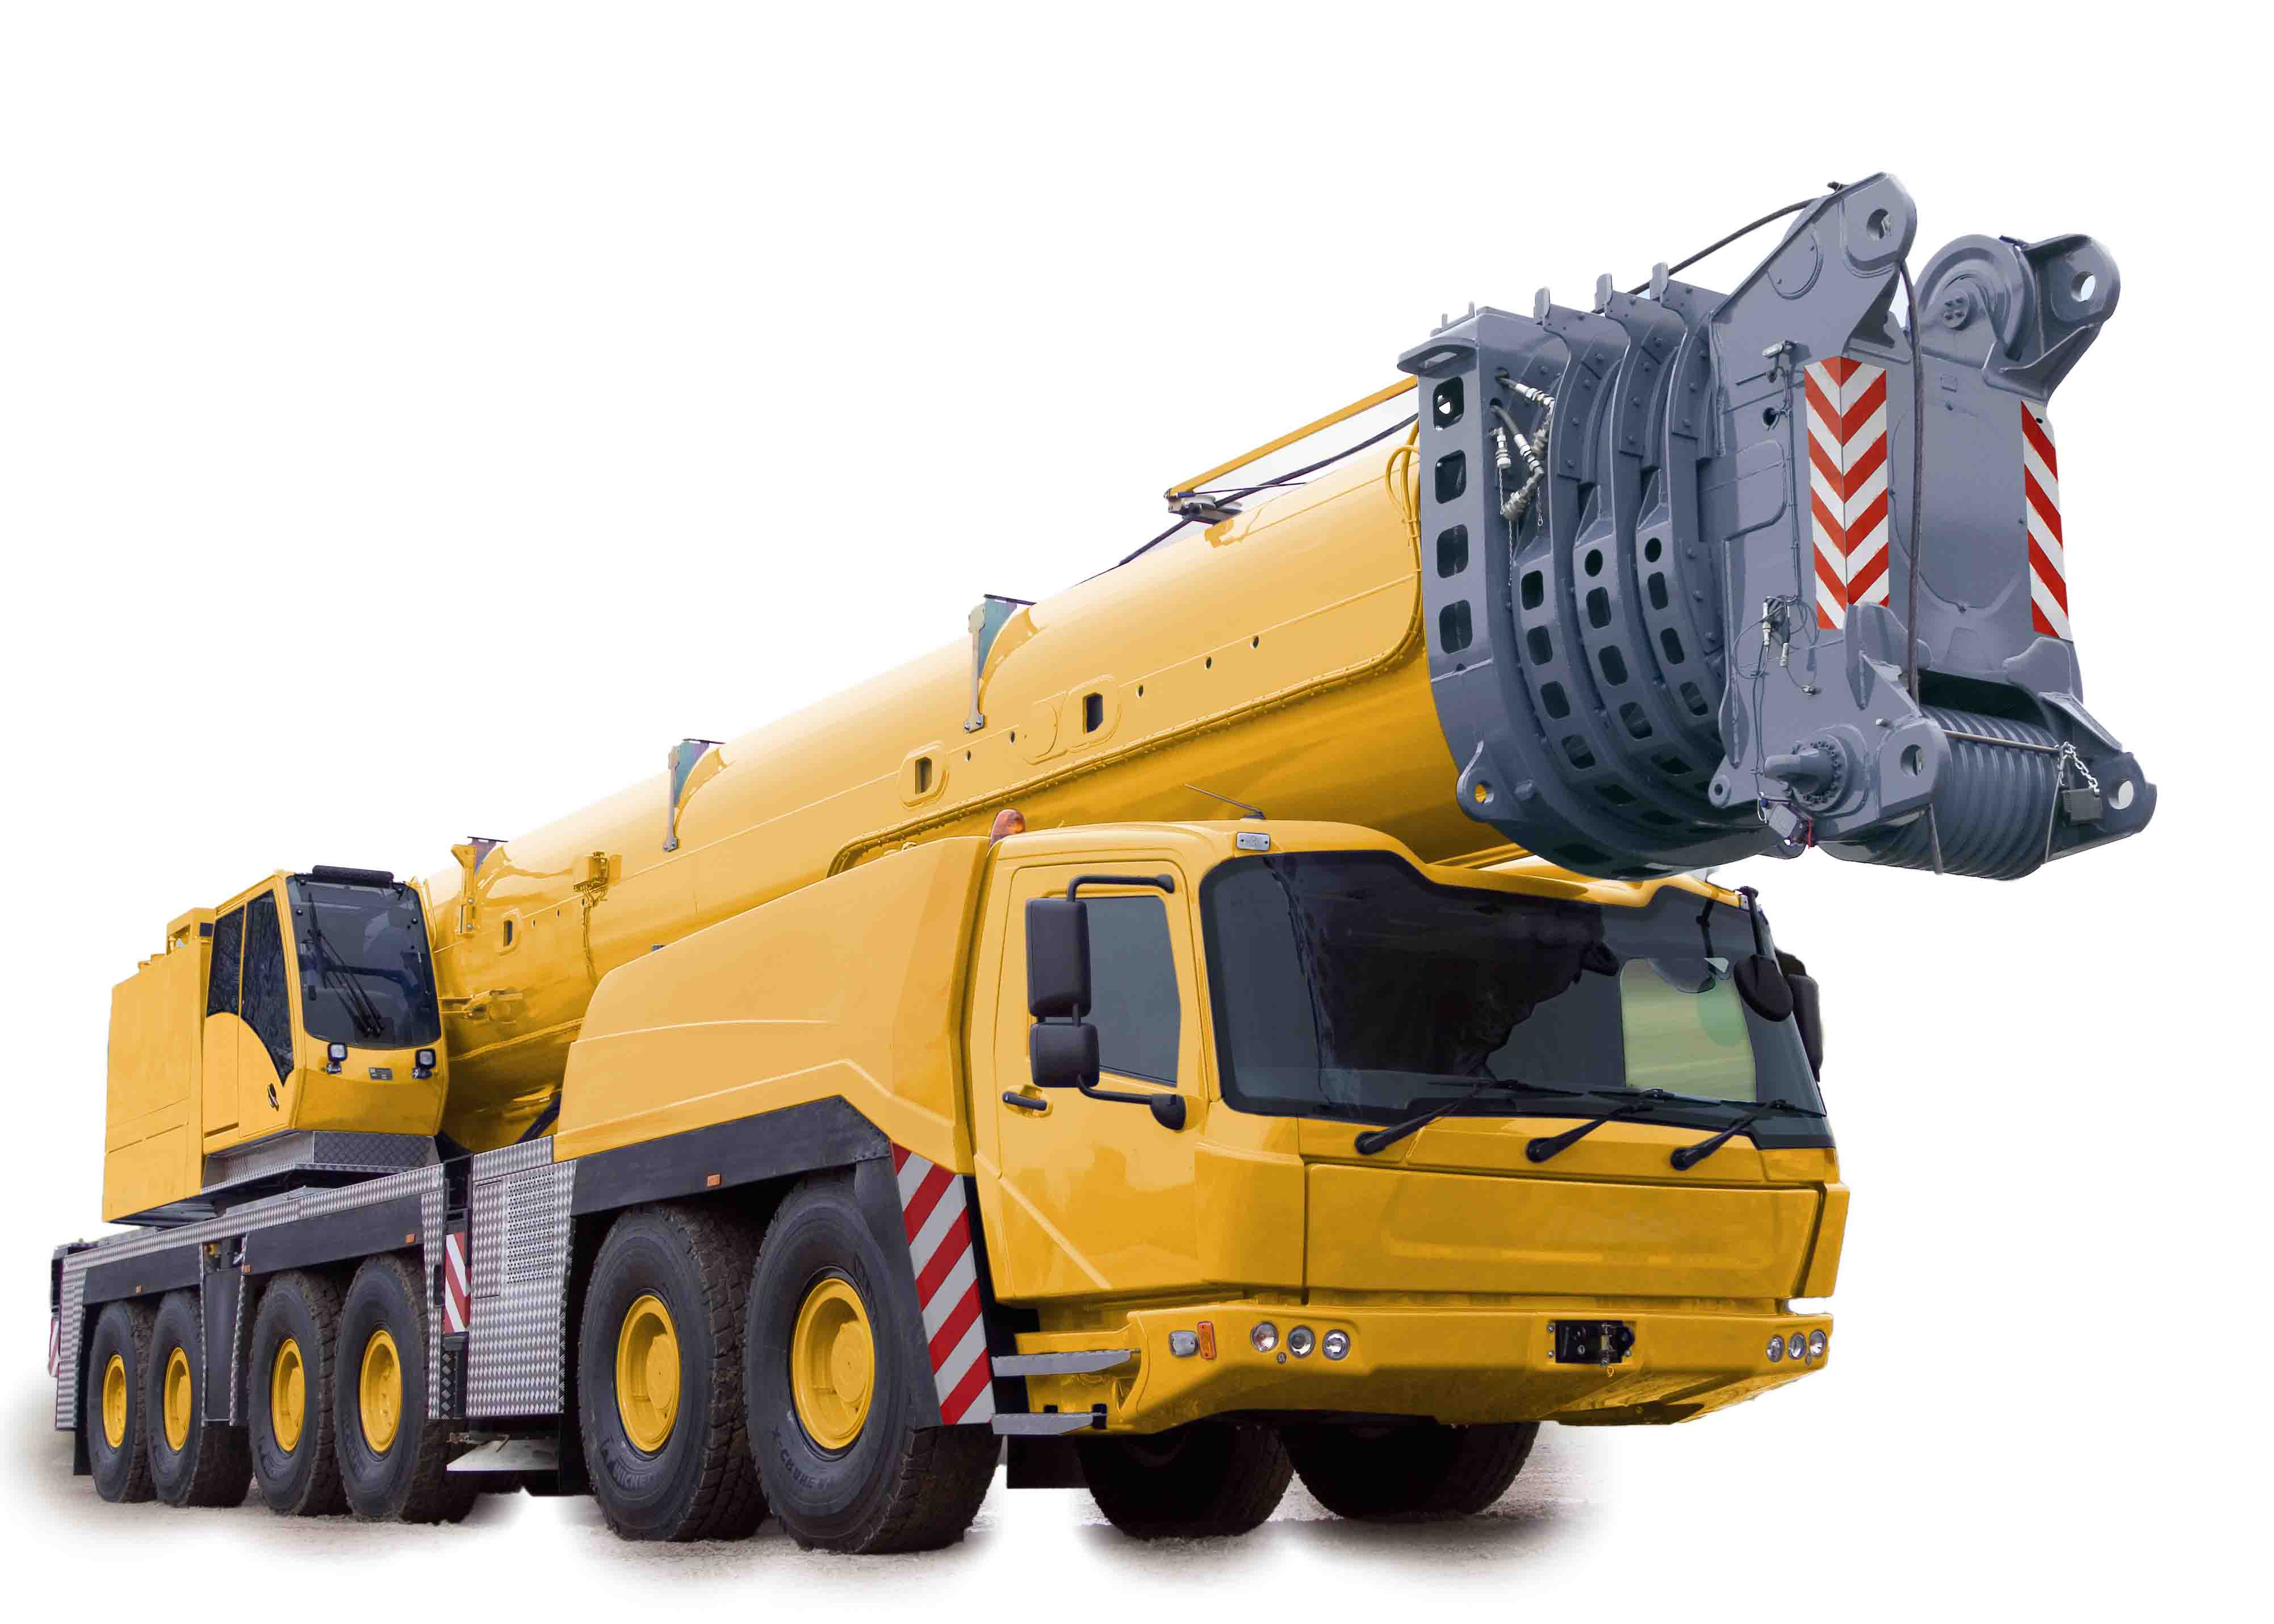 | Bild: BuR_BauMa.jpg  Bildtext: B&R präsentiert auf der bauma 2013 in Halle D, Stand D1.216 sein Leistungsspektrum für die mobile Automation bahnbrechende Innovationen auf dem Gebiet modularer Automatisierungslösungen für die Baumaschinenbranche.  Die Anlage enthält das Bild in hoher Auflösung.

Wörter | 186
Zeichen ohne Leer | 1.359
Zeichen mit Leer | 1.541
Bild(er) | 1

Über B&R:

B&R ist ein Privatunternehmen mit Hauptsitz in Österreich und Niederlassungen in der ganzen Welt. Als Branchenführer in der Industrieautomatisierung kombiniert B&R modernste Technologien mit fortschrittlichem Engineering. B&R stellt den Kunden verschiedenster Branchen perfekte Gesamtlösungen in der Prozessautomatisierung, Antriebs- und Steuerungstechnik, Visualisierung und integrierten Sicherheitstechnik bereit. Lösungen für die industrielle Feldbus-Kommunikation – allen voran POWERLINK und der offene Standard openSAFETY – runden das Leistungsportfolio von B&R ab. Darüber hinaus ist die Software-Entwicklungsumgebung Automation Studio Wegweiser für zukunftsgerichtetes Engineering. Mit seinen innovativen Lösungen setzt B&R neue Standards in der Automatisierungswelt, hilft Prozesse zu vereinfachen und übertrifft Kundenerwartungen.

Weitere Informationen finden Sie unter www.br-automation.com

Bei Veröffentlichung des Pressetextes senden Sie bitte ein Belegexemplar an:
Bernecker + Rainer Industrie-Elektronik Ges.m.b.H., Corporate Communications
B&R Strasse 1, A-5142 Eggelsberg

